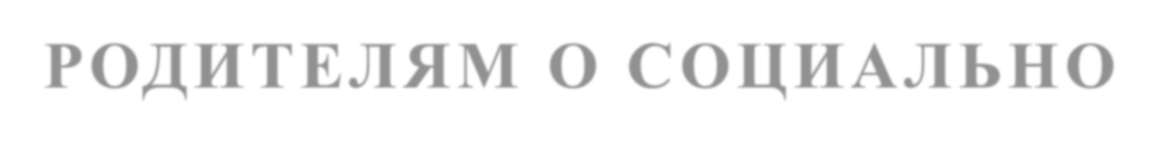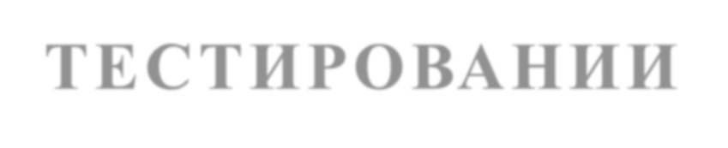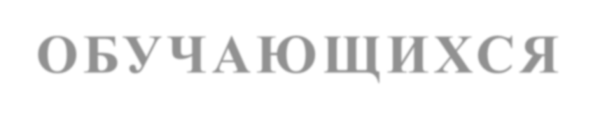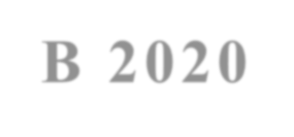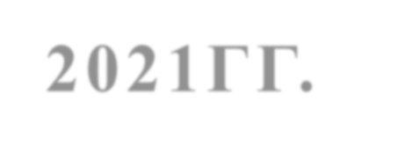

**РОДИТЕЛЯМ О СОЦИАЛЬНО- ПСИХОЛОГИЧЕСКОМ**

**ТЕСТИРОВАНИИ ОБУЧАЮЩИХСЯ В 2020 - 2021ГГ.**

Социально-психологическое тестирование по Единой Методике

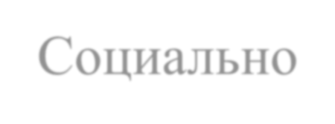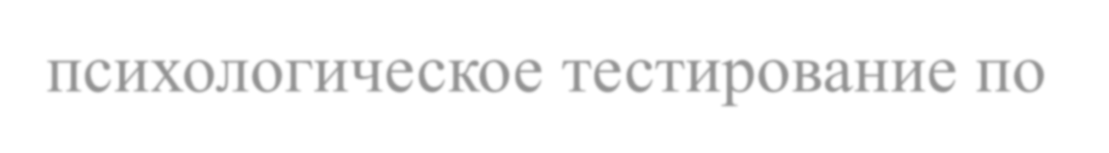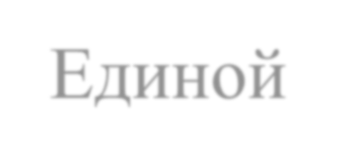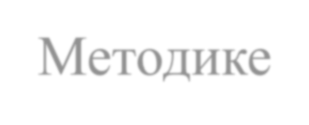

Проходит **ежегодно** на **всей территории Российской Федерации** в период с 15.09. по 01.11;

**Участники:** обучающиеся общеобразовательных школ с 7 по 11 класс (с 13 лет), студенты профессиональных и высших образовательных организаций.

**Целью тестирования** является выявление скрытой и явной рискогенности социально-психологических условий, формирующих психологическую готовность к аддиктивному (зависимому) поведению у лиц подросткового и юношеского возраста.

**Приказ Министерства просвещения от 20.02.2020 года**

**№ 59 «Об утверждении Порядка проведения социально- психологического тестирования в**

**общеобразовательных организациях и профессиональных образовательных организациях»**

Документ регламентирует процедуру проведения СПТ с целью обеспечения законности проводимого

мероприятия, соблюдения прав обучающихся,

### конфиденциальности сведений, полученных по итогам исследования

Приказ Министерства образования и науки Чеченской Республики от 01.09.2020 года №952-п

* «О прохождении социально-психологического тестирования обучающихся по раннему выявлению потребления наркотических средств и психотропных веществ в образовательных организациях»

# Для обучающихся от 13 до 15 лет

**Тестирование проводится при наличии информированного согласия в письменной форме одного из родителей (законного представителя) обучающихся**

**С**огласие фиксирует разрешение Вашему ребенку участвовать в тестировании;

Подтверждает Вашу осведомленность о цели тестирования, его длительности и возможных результатах

Как проходит тестирование

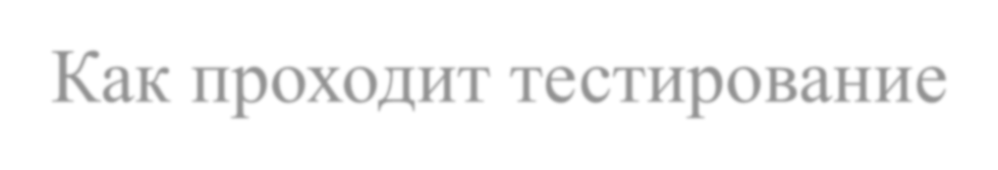

* Обучающиеся заполняют анкеты из 110 или 140 утверждений (для учеников 7-9 классов методика содержит 110 утверждений, для учеников 10-11 классов, а также студентов колледжей и 1-2 курсов высших учебных заведений 140 утверждений).
* Максимальная продолжительность тестирования составляет 40 минут.
* При проведении тестирования в качестве наблюдателей допускается присутствие родителей.

### Правила нахождения родителей на тестировании

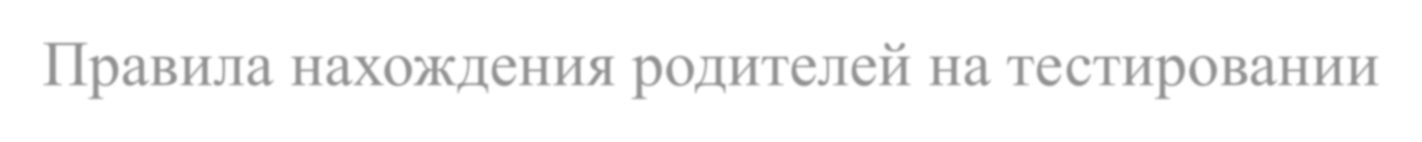

Наблюдающие за процедурой родители или иные законные представители

учащихся обязаны выполнять следующие правила:

* **быть «незаметными»**: вести себя тихо, не отвлекать учащихся, не задавать им вопросов, не подсказывать;
* поддерживать обстановку **честности и открытости**: не смотреть на то, как респонденты отвечают на задания теста;
* рекомендуется **наблюдать со стороны**, ходить по помещению где проходит

тестирование нежелательно.

Какие результаты будут получены ребенком после проведения

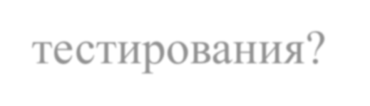

тестирования?

Основной принцип при сообщении результатов:

«не навреди!»

* После теста, ребенок получает обратную связь в виде краткого описания его психологической устойчивости в трудных жизненных ситуациях.
* Заключений о риске наркопотребления или наркозависимости не делается.
* При желании дети или родители могут обратиться к педагогу-психологу или лицу ответственному за

тестирование за более подробной консультацией.

Какие результаты тестирования станут известны в образовательной организации?

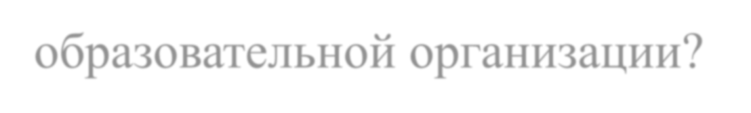

### Получить индивидуальные результаты обучающегося от работников и руководства образовательной организации никто не сможет без нарушения законодательства Российской Федерации.

1. С конфиденциальной информацией о Вашем

### ребенке имеет право работать только ответственный за тестирование от образовательной организации.

1. Обнародоваться и обсуждаться могут только **усредненные (статистические) результаты** по классу или школе в целом

Выявляет ли методика СПТ наркопотребление или наркозависимость?

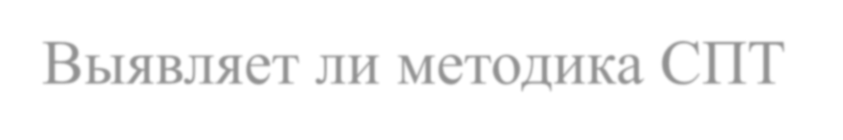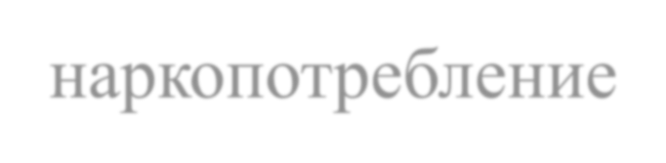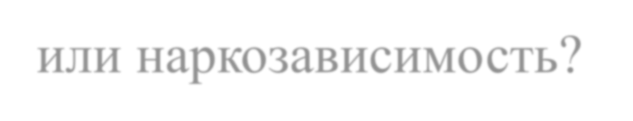

**Методика не может быть использована для**

**формулировки заключения о наркотической или иной зависимости.**

Она выявляет личностные, поведенческие особенности подростков, а также социально- психологические предпосылки, которые в определенных обстоятельствах могут стать значимыми факторами риска употребления ПАВ, т.е. спровоцировать желание попробовать наркотик.

В чем заключается конфиденциальность проведения тестирования?

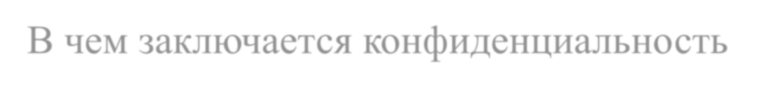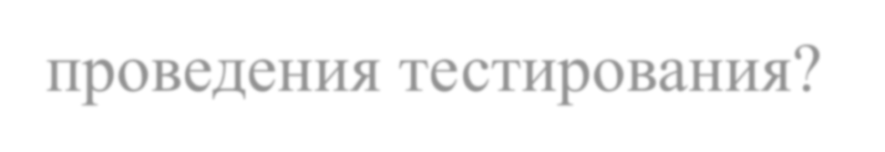

Все результаты тестирования строго конфиденциальны!

* В образовательной организации должно быть положение о конфиденциальной информации.
* Каждому обучающемуся присваивается индивидуальный код участника, который делает невозможным персонификацию данных.
* Список индивидуальных кодов и соответствующих им фамилий хранится в образовательной организации в

соответствии с Федеральным законом от 27 июля 2007 г. № 152-ФЗ «О персональных данных».

На основании чего делаются выводы в методике СПТ ?

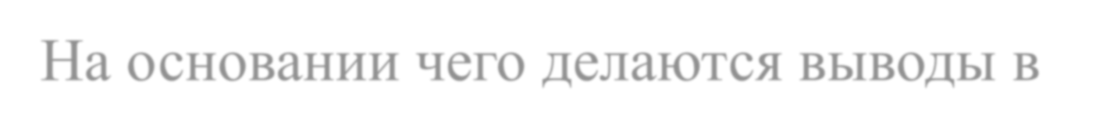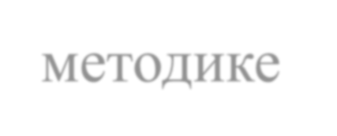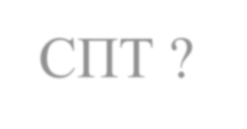

Методика основана на представлении о непрерывности и единовременности воздействия на ребенка **«факторов риска»** и **«факторов защиты».**

Если «факторы риска» начинают преобладать над

«факторами защиты», то в целях профилактики обучающемуся необходимо оказать психолого-

педагогическую помощь и социальную поддержку.

Что такое «факторы защиты»?

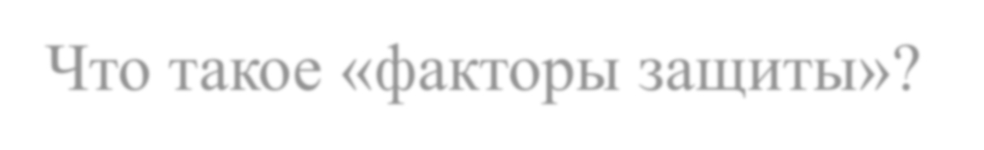

«Факторы защиты» – обстоятельства, повышающие

социально-психологическую устойчивость к воздействию

«факторов риска».

Методика оценивает такие параметры как:

* + Благополучие взаимоотношений в социальным окружении.
  + Активность жизненной позиции, социальная активность.
  + Умение говорить НЕТ сомнительным предложениям.
  + Уверенность в своих силах и умение делать выбор в трудных жизненных ситуациях.

## Что такое «факторы риска»?

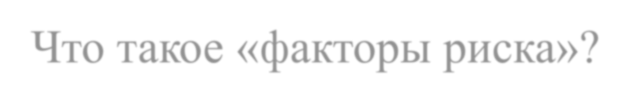

«Факторы риска» – социально-психологические условия,

повышающие угрозу вовлечения подростка в зависимое поведение (в том числе алкогольную или наркотическую зависимость).

* Подверженность негативному влиянию группы;
* Подверженность влиянию асоциальных установок социума;
* Склонность к рискованным поступкам;
* Склонность к совершению необдуманных поступков;
* Трудность переживания жизненных неудач.

# Благодарим за внимание!